Chapitre 3 : Jérusalem, ville trois fois sainte
O Séance 2
Dans l’Antiquité, les hébreux ont organisé leur culte autour du Temple de Jérusalem, construit au cœur de la ville. Ce bâtiment a été plusieurs fois détruit et reconstruit au fil des siècles.

I N’oublie pas de compléter la frise chronologique
Va dire à mon serviteur David : Ainsi parle l’Éternel : Est-ce toi qui me bâtirais une maison pour que j’en fasse ma demeure ? Mais je n’ai point habité dans une maison depuis le jour où j’ai fait monter les enfants d’Israël hors d’Égypte jusqu’à ce jour ; j’ai voyagé sous une tente et dans un tabernacle*. Partout où j’ai marché avec tous les enfants d’Israël, ai-je dit un mot à quelqu’une des tribus d’Israël à qui j’avais ordonné de paître mon peuple d’Israël, ai-je dit : Pourquoi ne me bâtissez-vous pas une maison de cèdre ? Deuxième Livre de Samuel 7, 5-7
- Dans ce passage, qu’est-ce que Dieu demande au roi David ?
Dieu demande à David qu’il lui construise un Temple.

Le tabernacle était le lieu de culte mobile des hébreux lorsqu’ils étaient dans le désert. C’est sous une tente qu’ils avaient déposé l’Arche de l’Alliance.
L’Arche de l’Alliance était un coffre transportable, qui selon la Bible contenait les tables de la Loi.

Selon le Premier Livre des Rois de l’Ancien Testament, le premier Temple est l’édifice religieux que le fils de David, le roi Salomon, fait ériger à Jérusalem sur le mont Moriah.

I Voici un dessin reconstituant le Temple tel qu’il est décrit dans la Bible :
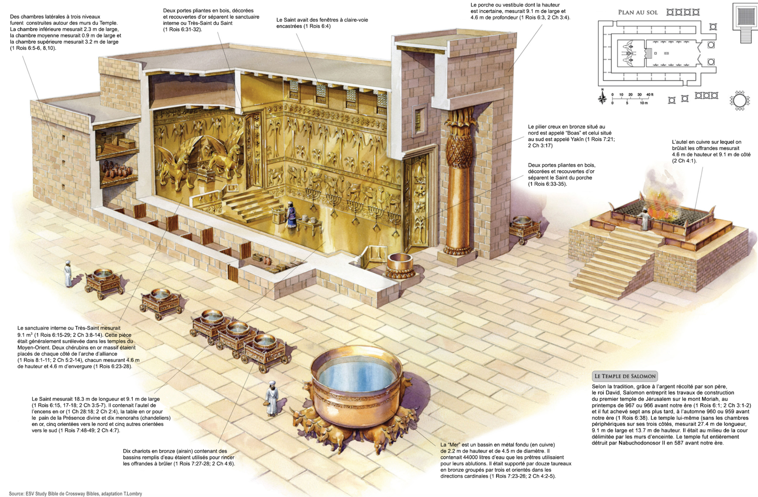

Ce premier Temple fut détruit en 587 avant notre ère par les Babyloniens. Il a été reconstruit au retour de l’exil de Babylone.

Le roi Hérode Ier, grand bâtisseur, entreprend à partir de 19 av. J.-C. de vastes travaux sur le Temple.

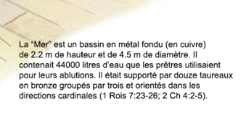

2) À la fin des travaux qui auraient duré 7 ans, Salomon rassemble tous les chefs de tribus. Il fait alors rentrer l’élément le plus important du sanctuaire.
Quel est-il ? L’Arche de l’Alliance

3) Comment s’appelle l’endroit le plus sacré du sanctuaire ? Le Saint des Saints

4) Qu’effectuaient les prêtres en dehors du Temple ? Ils pratiquaient les sacrifices.
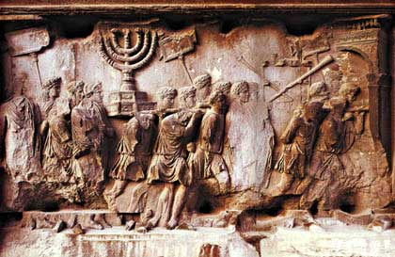
En l’an 70, le futur empereur Titus prend la ville de Jérusalem et détruit le Temple.
Voici un détail de l’arc de triomphe de Titus érigé dans le Forum romain de Rome. On y voit les soldats romains y emporter leur butin de guerre :

- La Ménorah
- Les tables des offrandes
- L’Arche d’Alliance

B
B
A

C

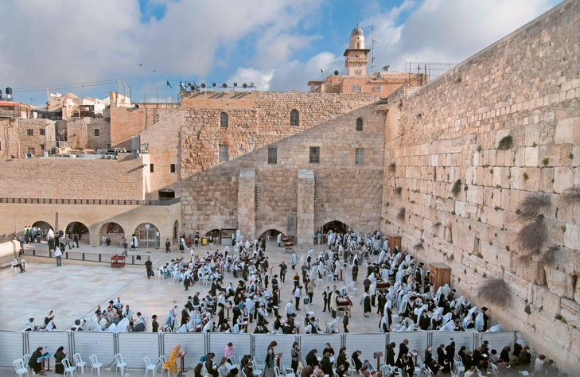
Après sa destruction, les juifs continuèrent à adresser des prières en direction de l’ancien emplacement du Temple, notamment près des murs de fondation qui en étaient les seules structures encore existantes.
Depuis le XVIe siècle, ces prières sont effectuées en face du Mur occidental appelé le Kotel.

5) Depuis le VIIIe s. qu’est-ce qu’il y a à l’emplacement de l’ancien Temple ?
L’esplanade des Mosquées

I Pour résumer, explique pourquoi cet emplacement est aujourd’hui un lieu saint pour les juifs ?
- Pour les juifs, ce lieu est l’unique vestige de l’ancien Temple.
- Il est proche de l’endroit le plus sacré de l’ancien Temple : le Saint des Saints.
- C’est un endroit chargé de souvenir et de prières.

I On récapitule le vocabulaire appris :

Tabernacle l l Mur occidental
Arche de l’Alliance l l Bassin pour laver les animaux sacrifiés en offrande
Kotel l l Bucher des offrandes
Ménorah l l Tente de la rencontre
Le Saint l l Coffre contenant les tables de la Loi
Le Saint des Saints l l Chandelier à 7 branches
La Mer de Bronze l l Endroit le plus sacré du Temple
L’autel l l Pièce du Temple pour les offrandes d’encens et de pain

